Einleitung
Der Estrich ist in zwei Räume unterteilt. Der Estrich ist 8 m breit.
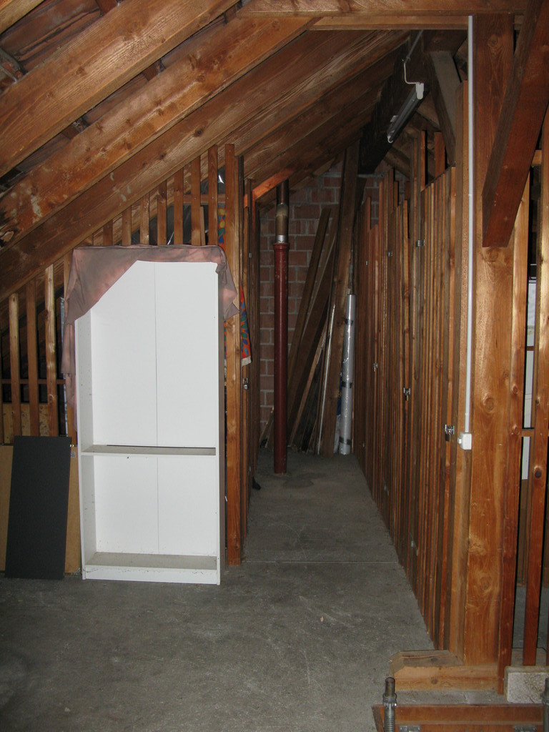Illustration 2: Estrich, Bodenisolation
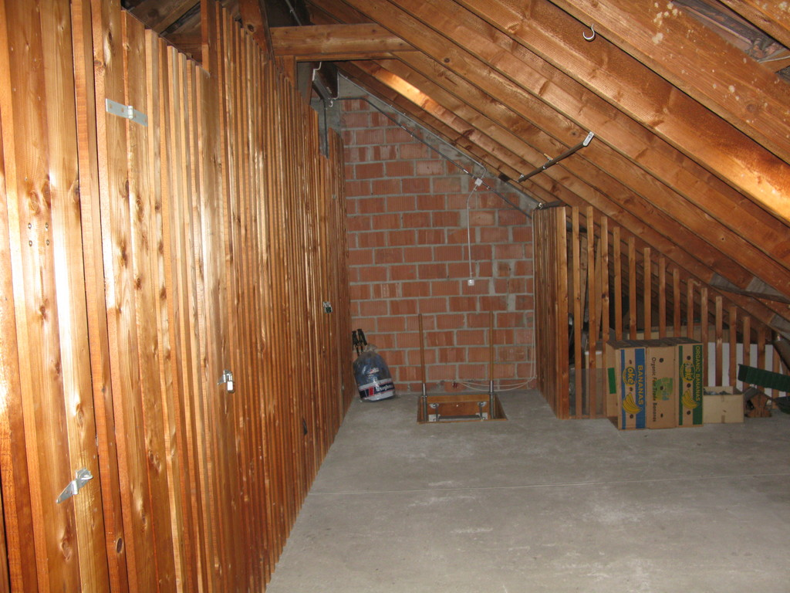Illustration 1: Estrich, zweiter Teil, Bodenisolation

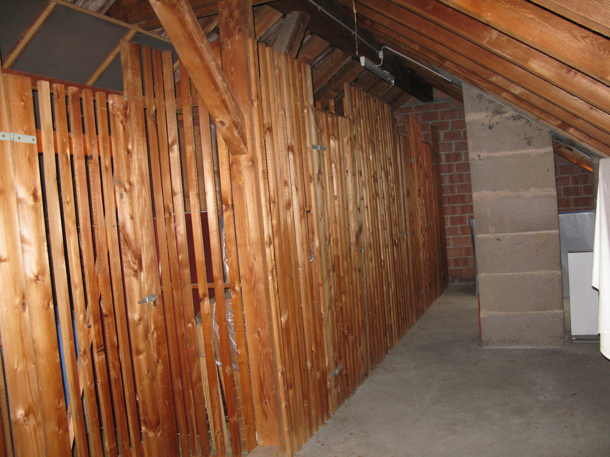Illustration 3: Estrich, Boden und Wandisolation, Wand hinten

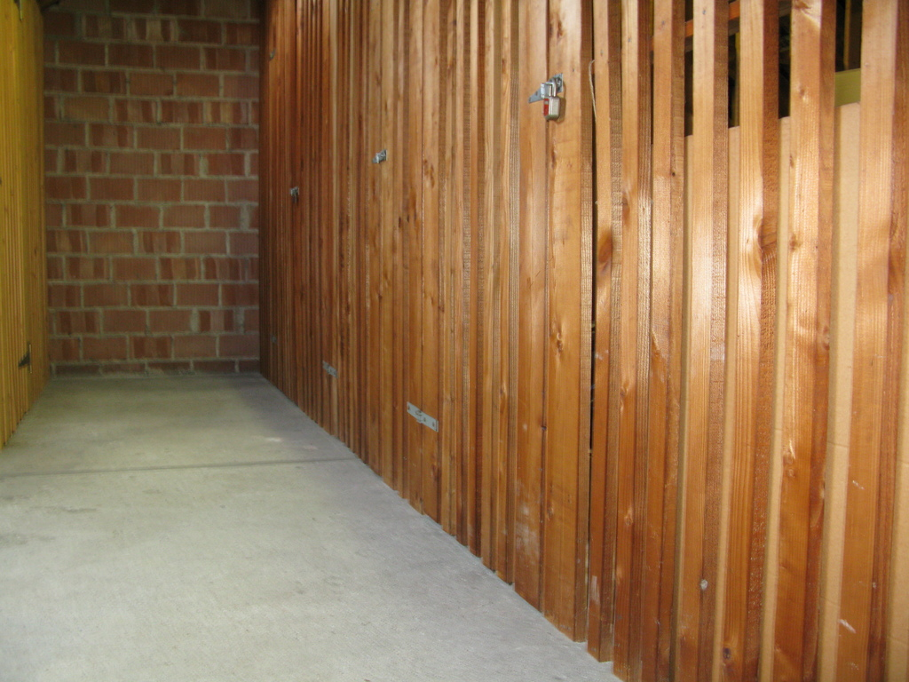Illustration 4: Estrich, Bodenisolation
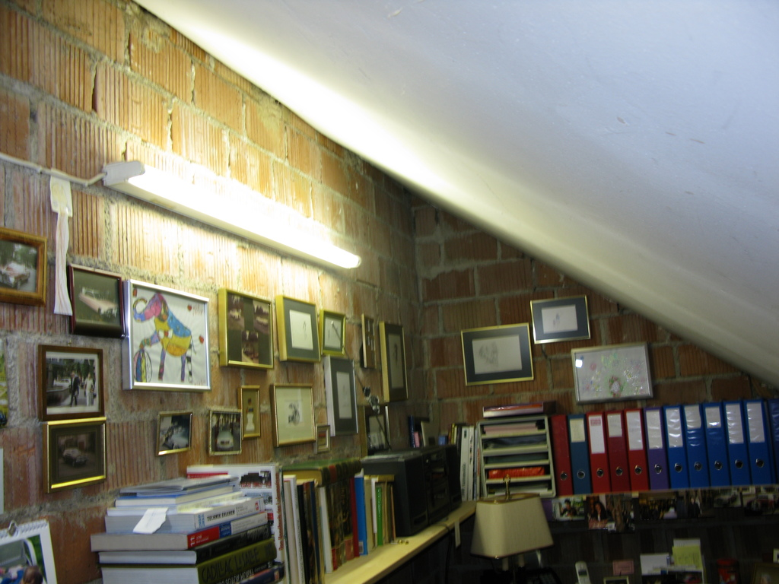Illustration 5: Raum Seite Mieter Langendorf, Wandisolation Wand links
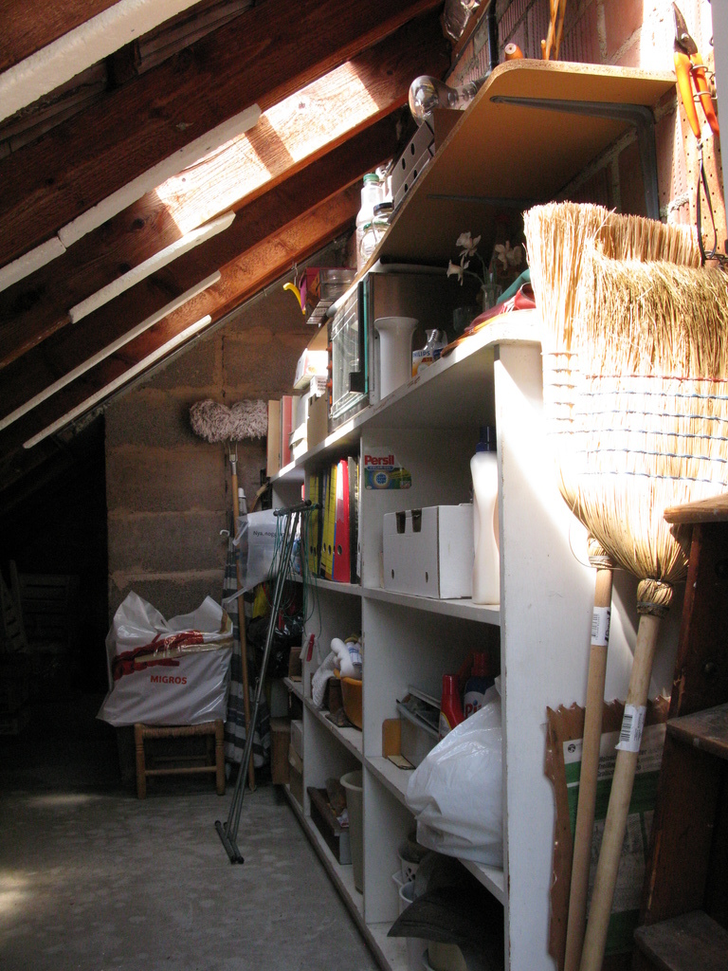Illustration 6: Raum Seite Eidenbenz, Wandisolation Wand rechts
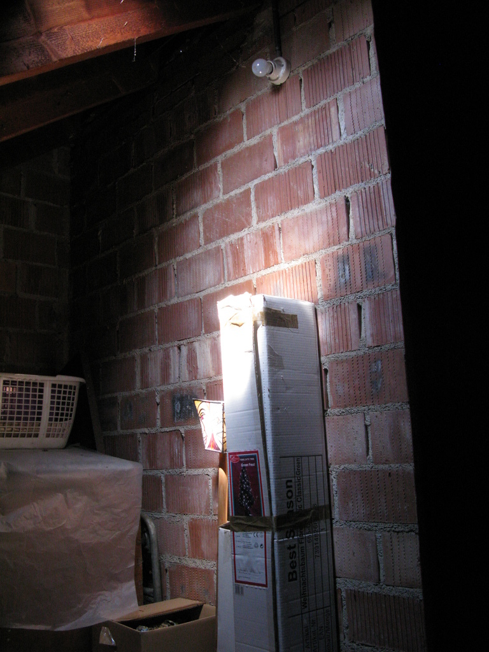Illustration 7: Raum Seite Eidenbenz, Wandisolation Wand rechts

